 | ISTITUTO COMPRENSIVO STATALE VARESE 1 “DON RIMOLDI”  Scuola dell’Infanzia, Primaria e Secondaria I° grado  Via Pergine, 6 - 21100 Varese - Codice Fiscale 80101510123  Tel. 0332/331440 -0332 /340050 Fax 0332/334110  VAIC86900B@istruzione.it VAIC86900B@pec.istruzione.it  Sito www.icvarese1donrimoldi.edu.it | 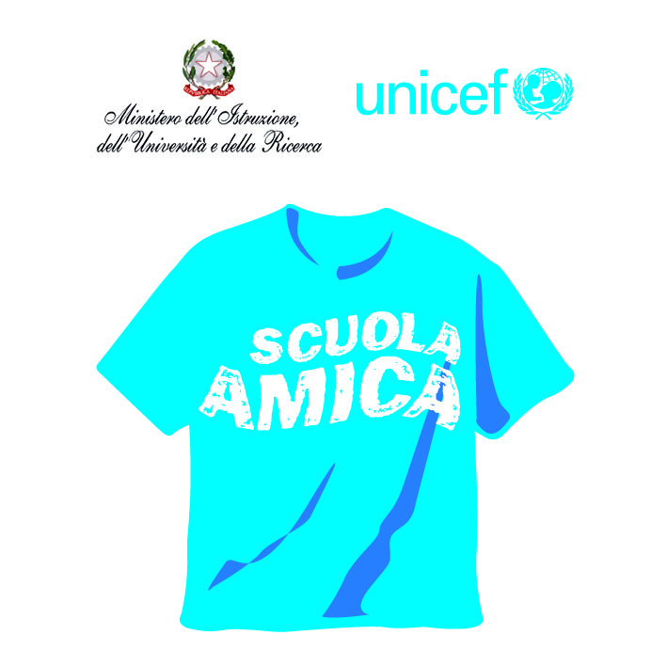

Avviso n.21
Varese, 17 settembre 2020

Alla c.a.
Alunni, Genitori, Docenti
del plesso “G. Mazzini”
ICVarese1
DSGA
Sito

Oggetto: uscita anticipata, per elezioni referendarie, plesso Mazzini

Nel rispetto delle norme igienico sanitarie, l’uscita delle classi sarà scaglionata nel seguente orario, con gli stessi spazi assegnati per gli ingressi:

classe prima A h 12.15
classe prima B h 12.20
classe seconda A h. 12.10
classe terza A h. 12.00
classe terza B h. 12.05
classe quarta A h. 12.10
classe quarta B h. 12.15
classe quinta A h. 12.00
classe quinta B h. 12.05

Cordialmente.
Il team dei docenti del plesso Mazzini

